Segway i2
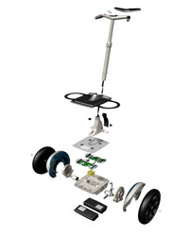
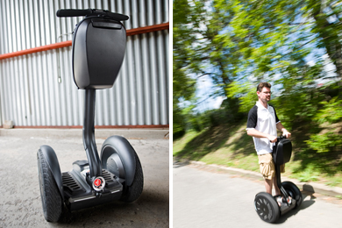
CI10 - Solutions constructives de la chaîne d'énergie.
1 Objectifs 2
2 Travail demandé 2
2.1 Parcourir le dossier technique 2
2.2 Parcourir le lien http://www.upsti.fr/serv4/scenari/module_formation_SLCI/co/SADT%20A0%20segway_swf.html 2
2.3 Parcourir le document document "chaîne d’énergie ressource" 3
2.4 Parcourir le document "éclaté Ségway"….…………………………………………………………………………………………3
2.5 Bilan Carbone….…………………………………………………………………………………………………………………………………4

Objectifs
L’objectif est de découvrir les constituants de la chaîne d’énergie du Segway et de vérifier les arguments commerciaux annoncés.

Travail demandé

Parcourir le dossier technique
- Quels sont les avantages de ce type de transport d’un point de vue développement durable

- Expliquer brièvement le principe de fonctionnement du Segway en vous aidant aussi du diagramme A-0 de la méthode SADT présent dans le dossier technique.

Parcourir le lien http://www.upsti.fr/serv4/scenari/module_formation_SLCI/co/SADT%20A0%20segway_swf.html
On précise que W correspond à l’énergie disponible en sortie des batteries. W = en Joules ou kWh
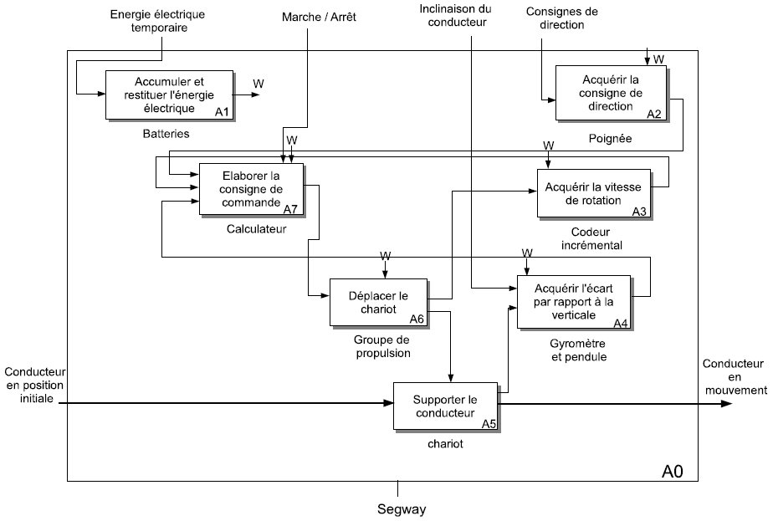
- A partir de la décomposition fonctionnelle suivante entourer la chaîne d’énergie

Parcourir le document " chaîne d’énergie ressource "
Identifier les composants (solutions techniques) qui réalisent les fonctions techniques de la chaîne d'énergie.
Matière d’Oeuvre Sortante
…………………………….………….

Alimenter
………………
Distribuer
………………….
Convertir
………………..
Transmettre
…………………..
Stocker
…………………..
Matière d’Oeuvre Entrante
…………………………….………….

Agir
………………..
Chaîne d'énergie
énergie…………………………………
énergie…………………………………
énergie…………………………………
énergie…………………………………
énergie…………………………………
énergie…………………………………
énergie…………………………………
220 V 50Hz
énergie…………………………………

- Indiquer pour chacune des flèches la nature de l'énergie.
- Surligner en rouge la circulation de l'énergie lorsque l'utilisateur est en phase de montée.
Dans ce cas, que se passe-t-il sur la quantité d'énergie des batteries. La quantité d'énergie …………………
- Surligner en vert la circulation de l'énergie lorsque l'utilisateur ralentit ou est en phase de descente.
Dans ce cas que se passe-t-il sur la quantité d'énergie des batteries. La quantité d'énergie …………………
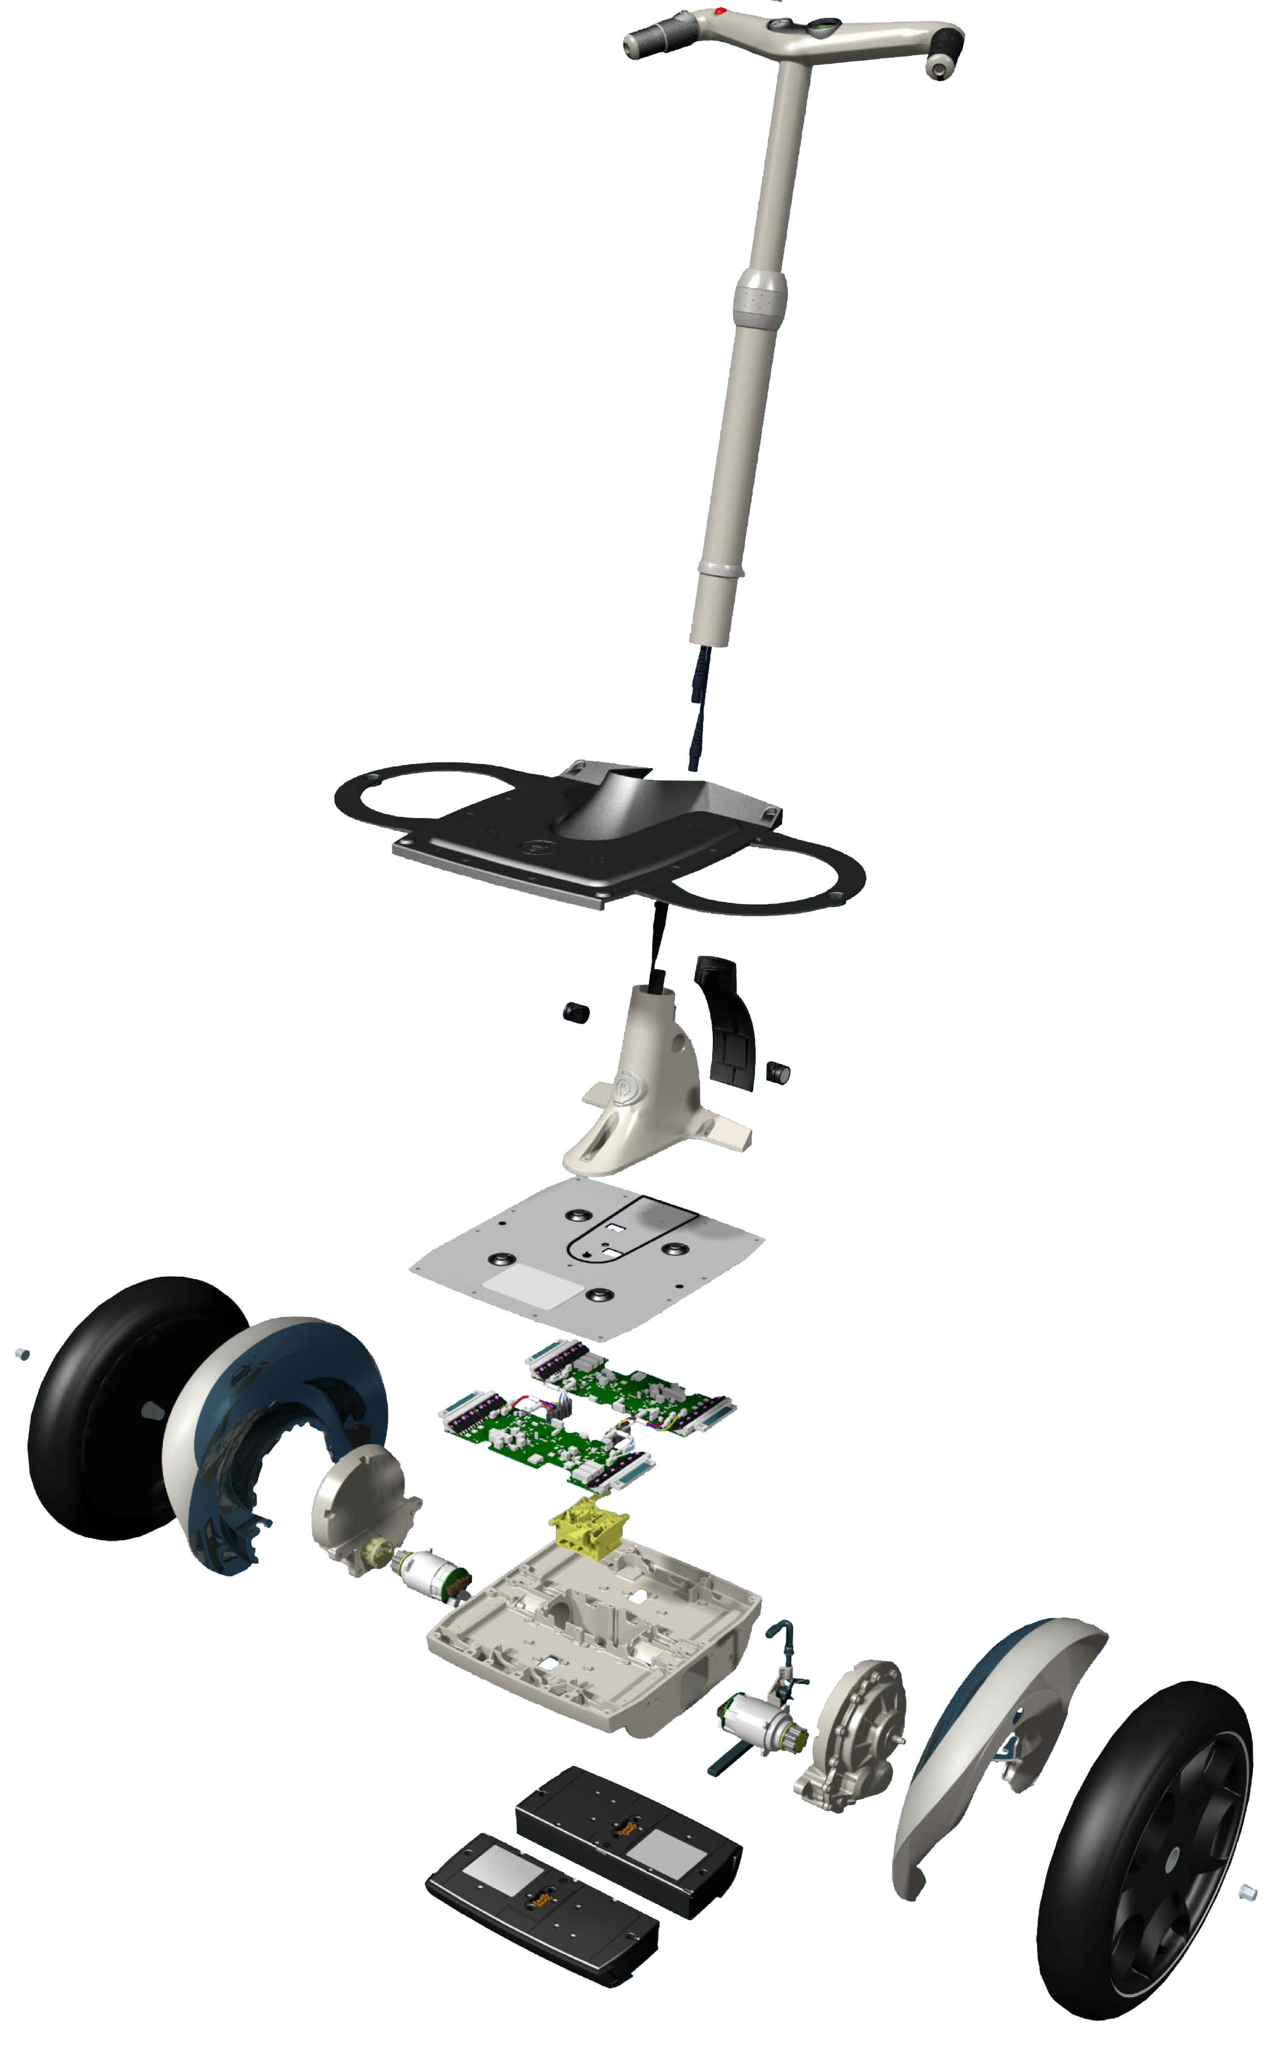

Parcourir le document "éclaté Segway"
- Sur le dessin ci-contre, rechercher où se situent les composants (Solutions techniques) de la chaîne d'énergie et les relier à leur fonction.
Fonctions techniques | Solutions techniques
Alimenter | …………………………….
Distribuer | ……………………………..
Convertir | ………………………………
Transmettre | ……………………………….
Stocker | ………………………………..
Agir | ………………………………..

Bilan Carbone

Dans le document "Segway particulier", rechercher la quantité de CO₂ émise par kilomètre?

Nous allons vérifier cet argument commercial!
Rechercher dans la documentation "Segway particuliers", la quantité d’énergie finale nécessaire à la recharge des batteries.

Calculer la quantité d’énergie primaire équivalente?

Rechercher par internet la quantité de CO₂ émis pour 1kWh électrique produit.

Quelle est l'autonomie maximale en terme de distance du Segway?

Quelle est alors la quantité de CO₂ rejetée par kilomètre?

Conclure quant à l'argument publicitaire:

Vérifier aussi cet autre argument: "à l'usage le coût énergétique est de 0,25 € pour environ 100 km parcourus."

